**智慧語音回饋機器人**

專題成員：楊育修 陳冠傑 李曜安

指導教授：李宗翰 教授

**目錄**

一、研究動機與目的

二、系統構想與特色

三、系統介紹

四、使用性分析

五、問題與討論

六、結論與未來展望

七、參考文獻

**一、研究動機與目的**

研究動機：

● 傳統的介面化操作在進步上似乎已經達到了一個瓶頸，因此才有了利用語音來取代介面化操作的想法，從而使控制變得更為方便及快速，同時也能因應一些特殊狀況 ( 如：手腳不便的人、或是開車時無法使用雙手等情形 )。

● 利用語音做到無線短距離的傳輸，也能節省一些線路上的配置。

研究目的：

智慧家庭生活已經成為未來家庭的一種趨勢，因此藉由開發一套「語音回饋系統」為目標，來改善生活機能的品質及便利性，並運用機器人來實現控制，把機器人作為指揮中心來建構智慧家庭生活，完完全全的利用語音來解決生活上的各種問題。而我們研究思考的方向分別為：

● 如何運用雲端的語音辨識技術，使系統能準確的辨識各種語音指令。

● 研究如何利用語音控制機器人動作，並精確地以不同的語音指令作驅動。

● 再研究如何以機器人為遠端控制中心，對家裡頭的家電進行遠距離的無線傳輸達到控制的效果。

**二、系統構想與特色**

● 機器人語音控制模式

利用麥克風接收語音並打開語音偵測，說出相對應的語音指令給語音回饋系統，利用語音回饋系統發出指令使機器人做出相對應之動作，也能再次透過語音使機器人停止動作。

● 家電語音遠端控制模式

VCG ( voice control gateway )，可移動式的遠端控制中心，同樣利用麥克風接收語音，說出語音指令使語音回饋系統接收，再藉由晶片發送無線訊號給外界的家電，而家電只需外掛安裝簡易的無線接受器來接受無線訊號，便能達到家電控制的功能。

**三、系統介紹**

● 選用設備：Raspberry Pi 3 Model B ( 樹莓派 )。

● 語音系統：Alexa。

Alexa是一款由Amazon開發的人工智慧雲端語音辨識系統。運用其雲端資料庫中的龐大語音資料，配合人工智慧不斷的學習，系統可以精確且迅速的辨識語音並給予回饋。而Alexa還提供了Alexa Skill Kit服務，讓使用者能透過自行定義的功能指令，對綁定的設備進行控制。

● 傳輸媒介：Seeeduino。

接收來自Raspberry Pi的腳位電位差資訊來判讀指令，並輸出訊息給機器人使其做出動作，或是傳送無線訊號給家電做開關控制。

● 實現回饋工具：Alexa 機器人。

我們所開發的Alexa機器人根據不同指令訊號，能做出以下九個不同的動作，分別為：靜止、前進、後退、順時鐘轉圈、逆時鐘轉圈、擁抱(綠色眼睛)、舉右手(黃色眼睛)、雙手擺動(藍色眼睛)、舉左手(紅色眼睛)。

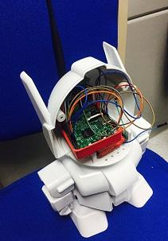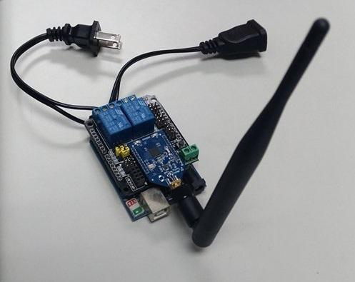

　　　VCG (遠端控制中心)　　　　　　　　　家電控制的簡易的無線接收器

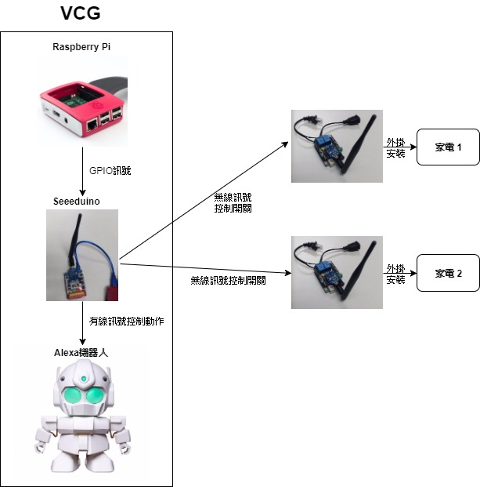

系統架構圖

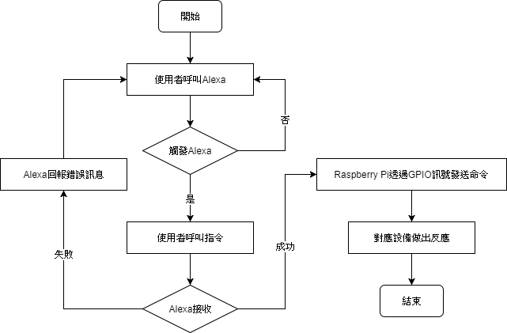

使用流程圖

**四、使用性分析**

**● 操作簡單**

比起手動介面模式，語音回饋系統只需先喚醒語音辨識系統，便能對系統下達指令，並做出相對應的回饋動作 ( 機器人 )。

**● 互動語音回饋**

系統搭載的是Amazon的Alexa，龐大的語音資料庫及人工智慧能提供與使用者互動的語音回饋，像是問問題或聊天等功能。

**● 硬體回饋**

透過Alexa辨識使用者的指令，便能依靠語音操縱已綁定的設備，把我們的VCG作為控制中心，用聲音取代原本只接收文字訊號的機器人，或是用聲音取代你走幾步路到家電前按下開關鈕。

**五、問題與討論**

**● 雜訊**

系統是由Raspberry Pi ( 樹莓派 ) 中的GPIO腳位的高低電位差並且連接Seeduino作為判定輸出高低，但在腳電位為LOW時很容易因為外界的的電流、電壓，以及來自機器人內部的馬達轉動等外在因素干擾，導致誤判腳電位為HIGH。**解決方法為使用共同接地及保持電路的穩態來讓外在的雜訊透過接地的方式來疏導。**

**● 操作失敗**

有時候Alexa會因為沒有接收到指令或是回傳失敗而導致操作中止，大部分都是Alexa接收訊息時，因為網路的不穩定導致回傳的訊息不完整，不能有效接收來自雲端的語音回饋。**解決方法為提供一個高穩定度及高傳輸量的無線網路環境來使Alexa能有效地回傳訊息。**

**● 耗電or範圍限制**

電池所能提供機器人電力的續航力有限，所以必須配置12V 4A的變壓器電線供給電力，因此在受限於機器人的變壓器電線範圍的情況下，機器人在家中能活動的空間也較為有限。**解決方式為新增無線傳輸來達到控制家電的功能，不只省去多餘的線路配置也能彌補機器人的範圍限制所造成的問題。**

**六、結論與未來展望**

智慧語音回饋系統對人們來說已經不陌生，無論是Apple的Siri、Google的Google Home或是Amazon的Alexa，其實都已經發展得相當成熟。不過如何有效利用這些高科技產品來做應用以達到提升人們生活的品質，才是問題的核心。

在社會漸趨於老年化的的情況下，智慧語音回饋系統或許能夠有效的幫助行動不便的長者們，或是醫院裡那些肢體殘缺及需要被長期照護的族群，讓他們藉由這樣的系統來完成他們可能無法自行操作的設備與器材。

**七、參考文獻**

<http://activity.ntsec.gov.tw/activity/race-1/54/pdf/040819.pdf>

<http://www.auto.fcu.edu.tw/wSite/publicfile/Attachment/f1255510671481.pdf>

<https://www.tomsguide.com/us/alexa-vs-siri-vs-google,review-4772.html>